**HELYI VÍZGAZDÁLKODÁSI HATÓSÁGI JOGKÖRBE TARTOZÓ KUTAK VÍZJOGI**

**ÜZEMELTETÉSI ÉS FENNMARADÁSI ENGEDÉLY IRÁNTI KÉRELEM**

**1**. **A kérelmező** :

neve: ……………………………………………………………

címe (állandó lakhelye): ……………………………………………………………

anyja neve: ……………...……………………………………………

születési helye, ideje: …………………………...……………………………….

**2.** **A vízjogi létesítési engedély (fennmaradási engedély esetén nem kell kitölteni)**

száma: ……………………………………………………...................

kelte: ……………………………………………………………

kiállító hatóság: ……………………………………………………………

**3.** **A kút helye**

irányítószám: …………….. település: ……………………………………………....

közterület jellege (utcanév), házszáma: …………………………………………………………...

helyrajzi száma: …………………………………..……………………....

koordináták (földrajzi vagy EOV): ……………………….……………………………………

terepszint (mBf): ………………..………………………..…………………

**4. A vízhasználat célja (a megfelelőt húzza alá)**

1) háztartási vízigény 2) házi ivóvízigény

**5.** **Ivóvízcélú felhasználás esetén a 14/2010. (IV.29.) Korm. rendelet szerinti vízminőség-vizsgálat eredménye:……………………………………………………………………………………………………………………………………………………………………………………………………………………………………………………………………………………………**

**6.** **A kút műszaki adatai**

**6.1.** talpmélység (terepszint alatt - méter): ……………………………….………

nyugalmi vízszint (terepszint alatt - méter): ……………………………………….

**6.2. csak fúrt kút esetében:**

**iránycső:**

anyaga: ……………………………………………………………………

átmérője: .…………………………………………………………………..(mm/mm)

rakathossz: ……………………………………………………………..…....(m-m)

**csövezet:**

anyaga: ……………………………………………………………………

átmérője: .…………………………………………………………………..(mm/mm)

rakathossz: ……………………………………………………………..…....(m-m)

**szűrőzött szakasz:**

mélységköze: ………………………………………………………………....(m-m)

átmérője: …………………………………………………………………..(mm/mm)

kialakítása, típusa:………………………………………………………………………………………………………………………………..

**a kút-felsőrész kialakítása (a megfelelőt húzza alá)**

akna

kútház

kútszekrény

kútsapka**6.3. csak ásott kút esetében:**

**kútfalazat:**

anyaga: ……………………………………………………….…

átmérője: ………………………………………………..………..(mm/mm)

helye: ..……………….…………………………….…………. (m-m)

vízbeáramlás helye (a megfelelőt húzza alá)

1. nyitott kúttalp 2) nyitott falazat

helye: ……………………………………………..(mindkét esetben m-m)

**a kút lezárása:**

fedlap: …………………………………………………………………

anyaga: …………………………………………………………………

**6.4. A vízkitermelés módja (a megfelelőt húzza alá)**

1) kézi 2) gépi

**6.5. A használat során keletkező szennyvíz:**

mennyisége: ……………………………………………………………….

elhelyezése: ……………………………………………………………….

**6.6 Nyilatkozat:**

A kérelemben a közölt adatok a valóságnak megfelelnek, a kút úgy került kialakításra, hogy abba a felszínről szennyeződés vagy csapadékvíz nem kerülhet.

Kelt: ................................................................... .

.................................................

tulajdonos

**Fennmaradási engedély esetén** a felszín alatti vízkészletekbe történő beavatkozás és a vízkútfúrás szakmai követelményeiről szóló 101/2007. (XII.23.) KvVm rendelet 13. §-ában megjelölt szakember aláírása:

.................................................

kivitelező

**A kérelemhez mellékelni kell:**

* Ivóvízcélú felhasználás esetén a vizek hasznosítását, védelmét és kártételeinek elhárítását szolgáló tevékenységekre és létesítményekre vonatkozó általános szabályokról szóló 147/2010. (IV. 29.) Korm. rendelet szerinti vízminőség-vizsgálat eredményét igazoló dokumentum.
* Adatlap
* Helyszínrajz
* Fényképfelvétel a kútról és környezetéről.
* Továbbá fúrt kút esetében:

A felszín alatti vízkészletekbe történő beavatkozás és a vízkútfúrás szakmai követelményeiről szóló 101/2007. (XII. 23.) KvVM rendelet 13. § (2) bekezdésének való megfelelés igazolása.

**ADATLAP**

**Vízjogi üzemeltetési és fennmaradási engedélyhez**

**Ásott kút**

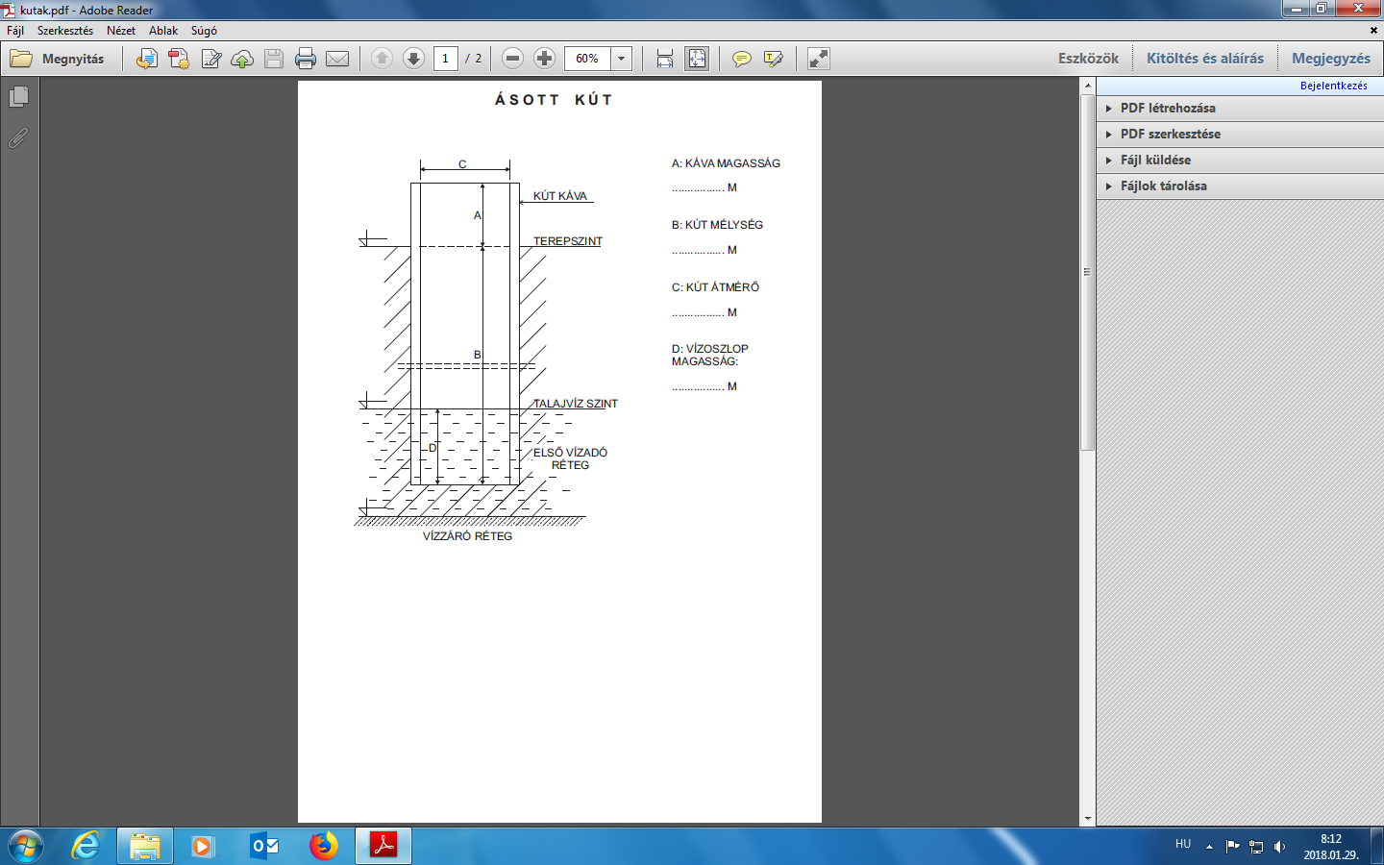

|  |  |  |  |
| --- | --- | --- | --- |
| Név: |  | Cím: |  |
| Hrsz.: |  | Tel.: |  |
| Kútásás időpontja*: |  | Kútásó neve*: |  |
|  | |  | |
| Tulajdonos aláírása | | Kútásó aláírása* | |
| Helyszíni szemlét végző neve: | |  | |
| Megjegyzés: |  | Időpont: |  |
|  | | | |
| Szemlét végző aláírása | |  | |

**\*ha ismert**

**ADATLAP**

**Vízjogi üzemeltetési és fennmaradási engedélyhez**

**Fúrt kút**

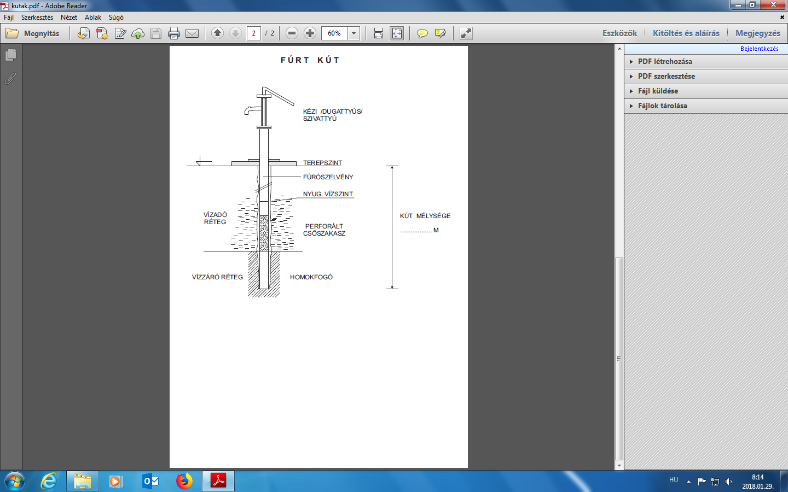

|  |  |  |  |
| --- | --- | --- | --- |
| Név: |  | Cím: |  |
| Hrsz.: |  | Tel.: |  |
| Kútfúrás időpontja*: |  | Kútfúró neve*: |  |
|  | |  | |
| Tulajdonos aláírása | | Kútfúró aláírása* | |
| Helyszíni szemlét végző neve: | |  | |
| Megjegyzés: |  | Időpont: |  |
|  | | | |
| Szemlét végző aláírása | |  | |

**\*ha ismert**